江苏省仪征中学2020一2021学年度高二化学学科寒假作业2
(热化学、电化学)答案
选择题：
1． D 2．B 3． D 4． D 5． A 6. B 7． C
8． A 9． A 10． A 11．D 12．C 13. A 14． AC
15． BC 16．AD 17． C 18．BC
非选择题：
19．(1)N₂(g)＋3H₂(g)2NH₃(g) ΔH＝－92 kJ·mol^{－1} (2)390 (3) (4)2ΔH₂－ΔH₁
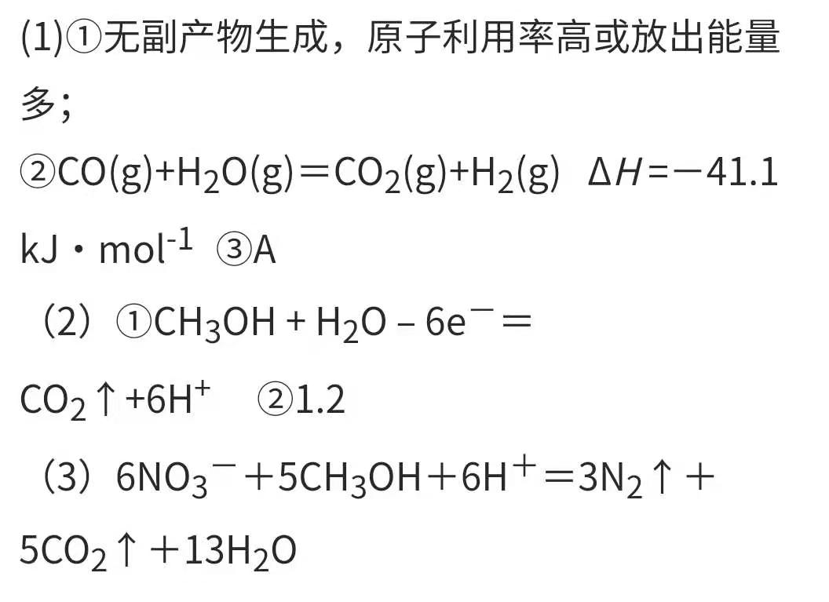
20．

21．(1)②③ 2Cl－＋2H₂O=====2OH－＋Cl₂↑＋H₂↑
(2)C_{n}H_{2n}O_{n}－4ne－＋nH₂O===nCO₂＋4nH＋
(3)BH－8e－＋8OH－===BO＋6H₂O 红
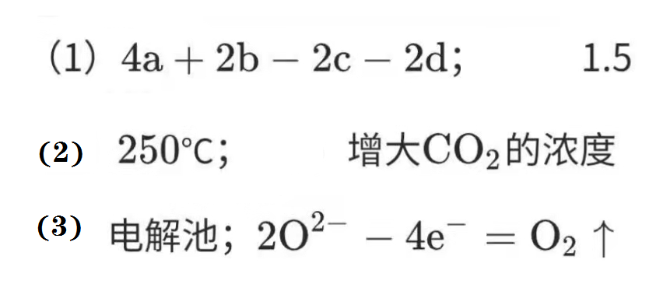
O₂＋2H₂O＋4e－===4OH－ B
22．

